## 实验报告（六） Dashboard服务安装与配置及启动云实例

班 级： 17网络工程 学号： 20170862107 姓名： 黄国彪

任课教师： 阮承妹 课程名称： **云计算架构技术与实践**  日期： 2020.4.7

**实验目的：** 1、安装和部署Dashboard。

1. 启动云实例。

**实验环境：** Windows，CentOS7

**实验软件：** VMware 15 pro， putty/SecureCRT/Xshell，OpenStack-Mitaka。

**实验要求：以截图形式填写实验报告，截图必须包含每个节点的主机名，否则无效**。

**实验内容：**

1. **控制节点安装和部署Dashboard服务（要求截取详细步骤，并最后截图显示用户登录）**

**要求创建的网络名为network-姓名缩写+学号尾数。实例名为姓名拼音-01,02....**



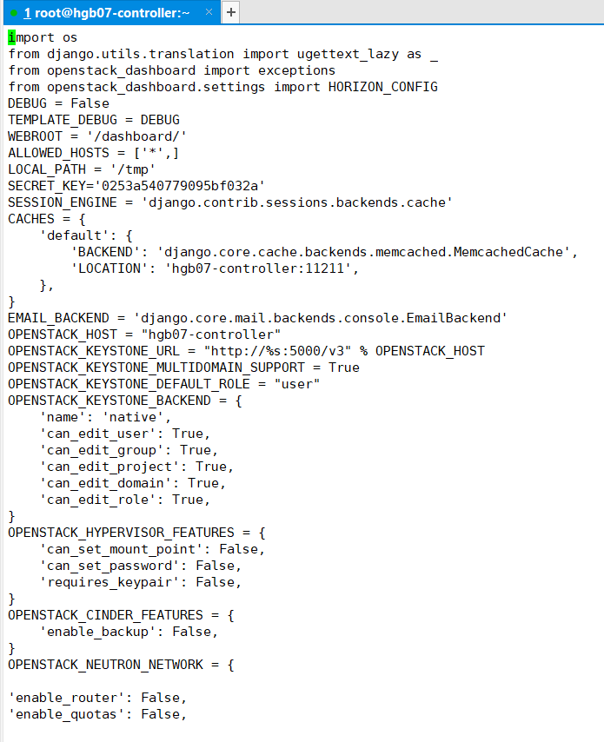

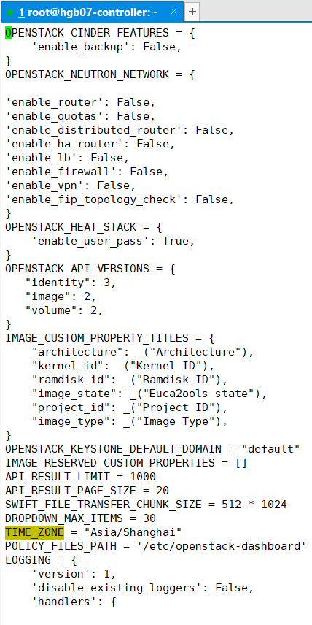



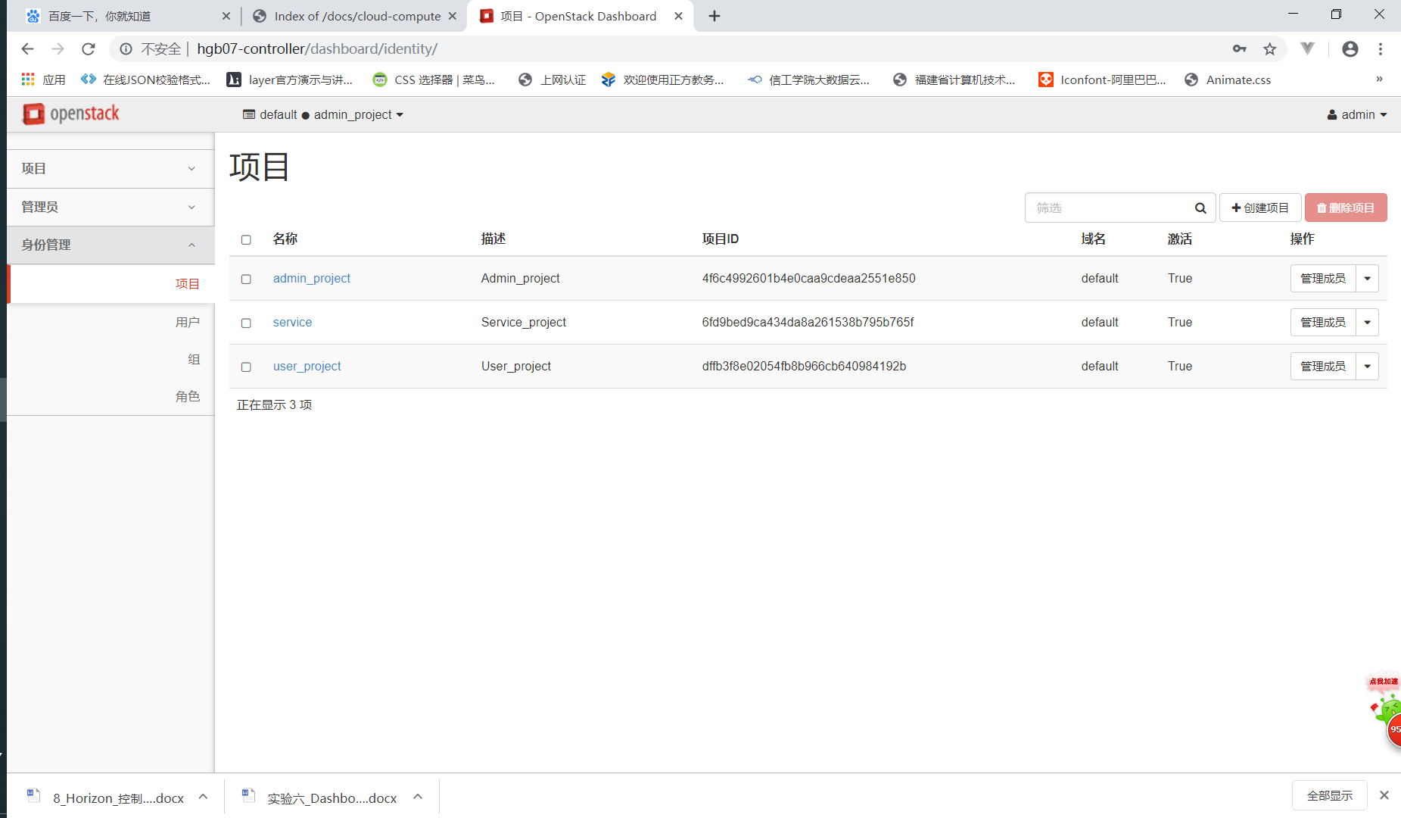

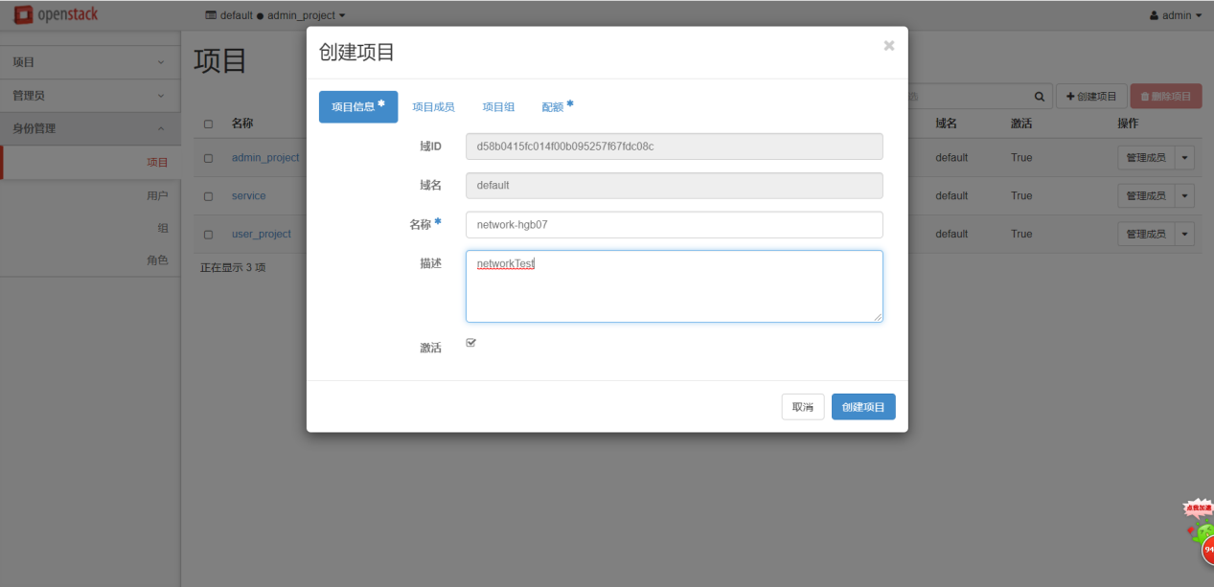

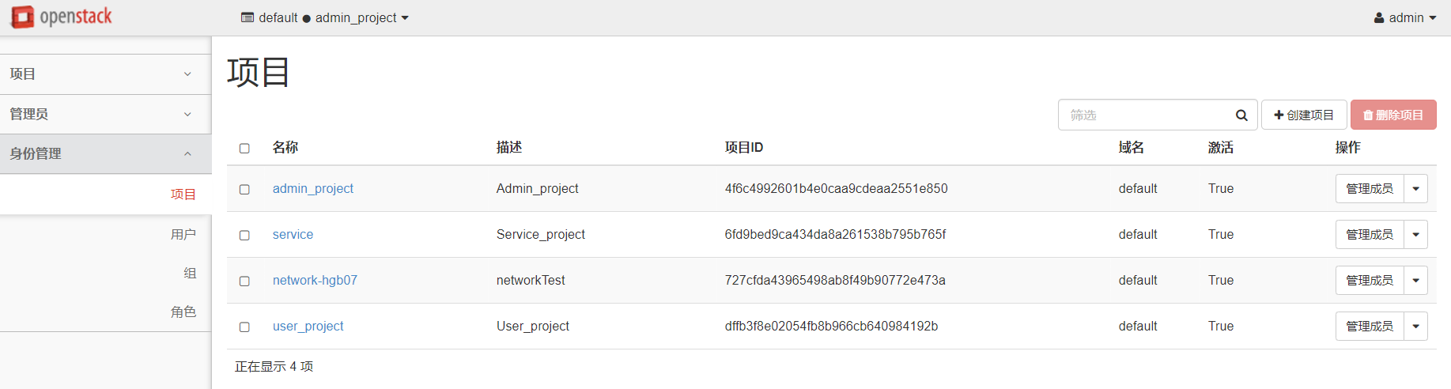

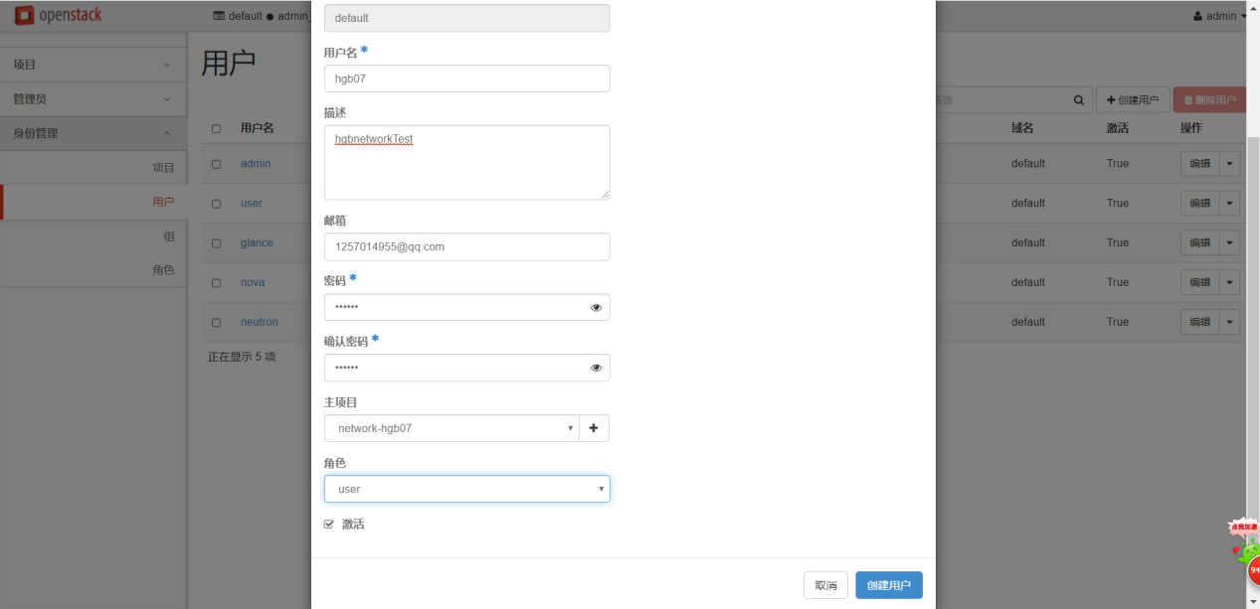

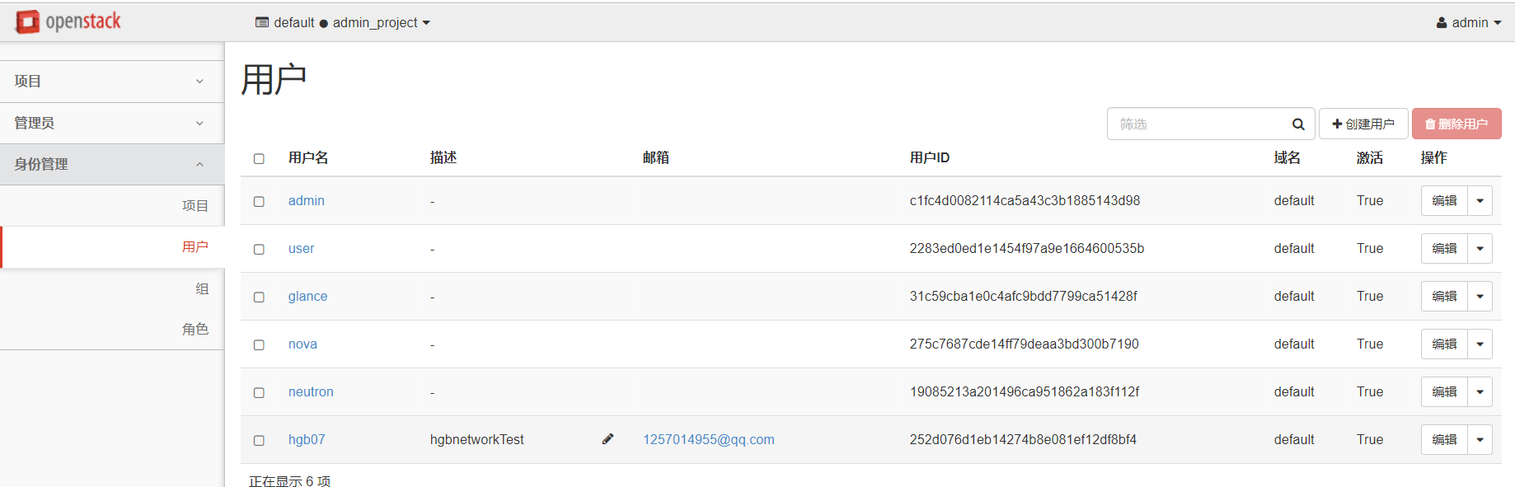

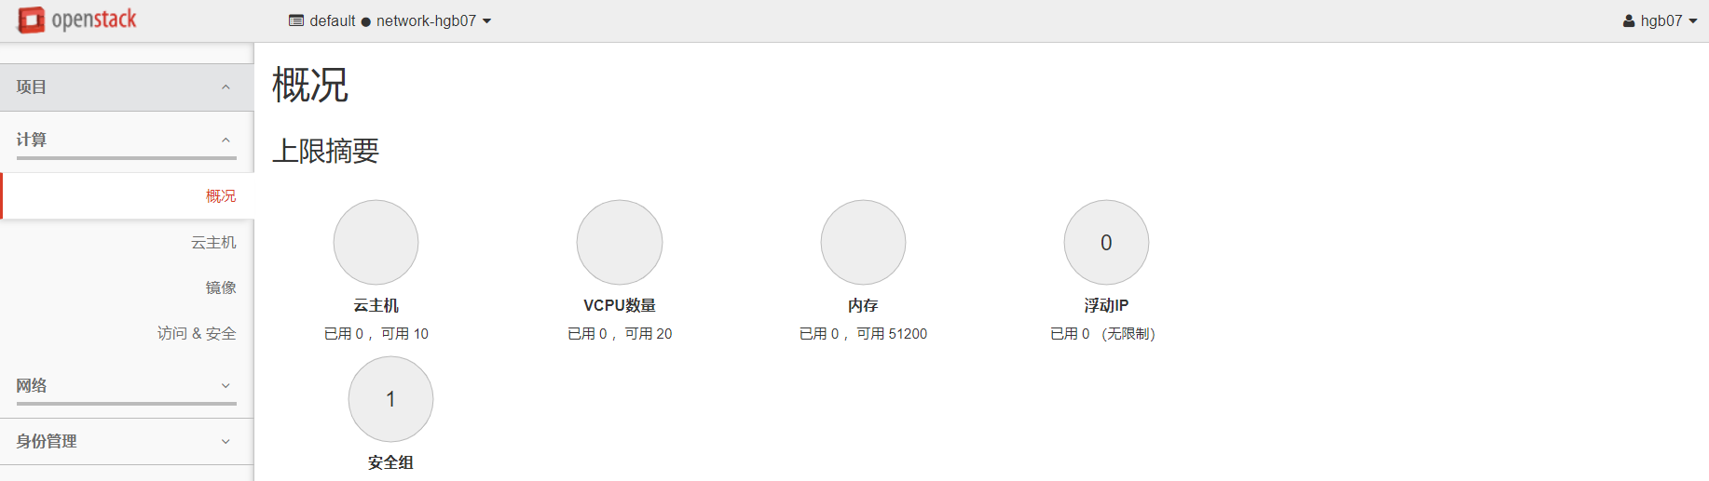

1. **CLI方式启动一个云实例（要求截取详细步骤，并显示实例的状态,以及控制台登录界面）**

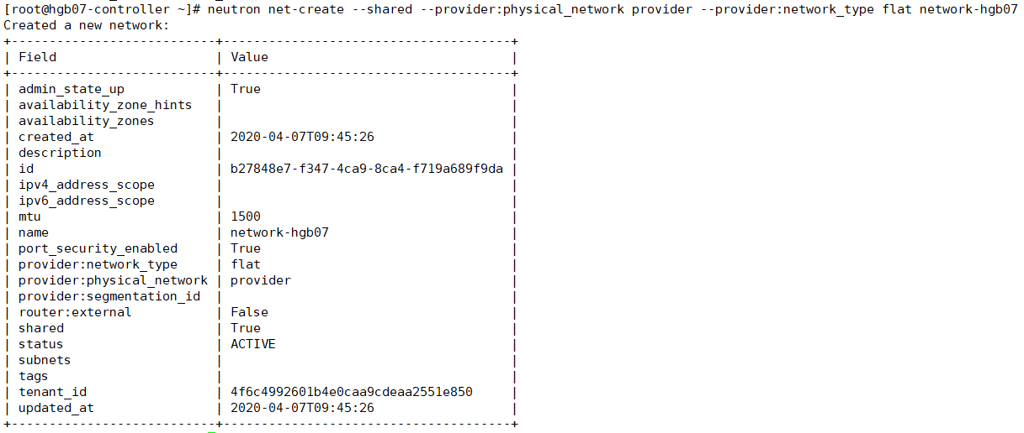

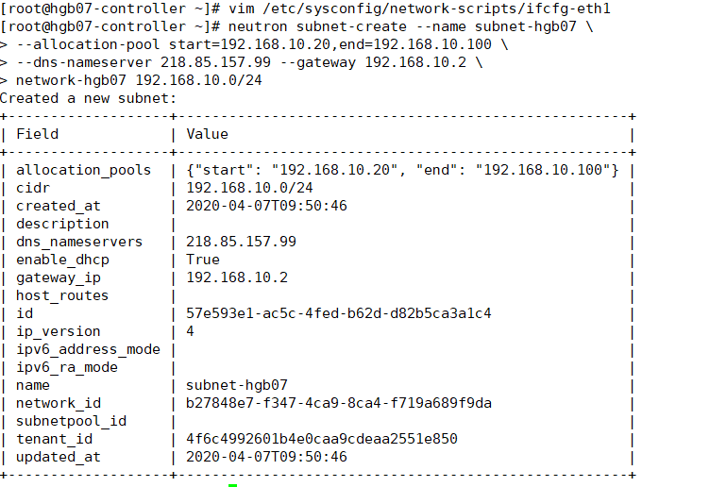

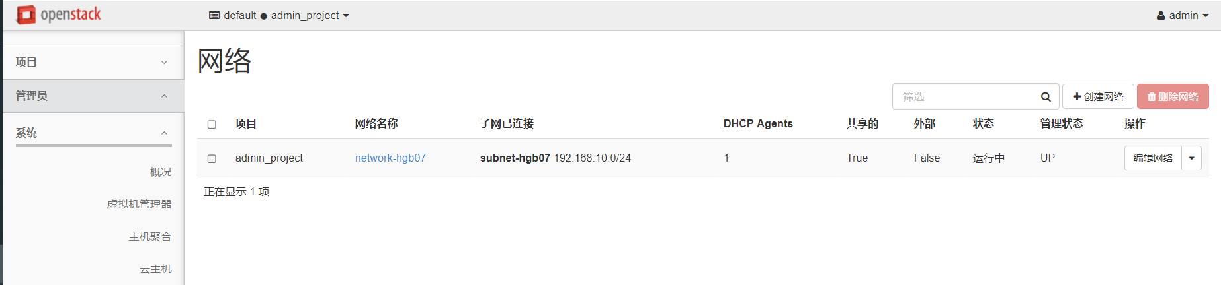

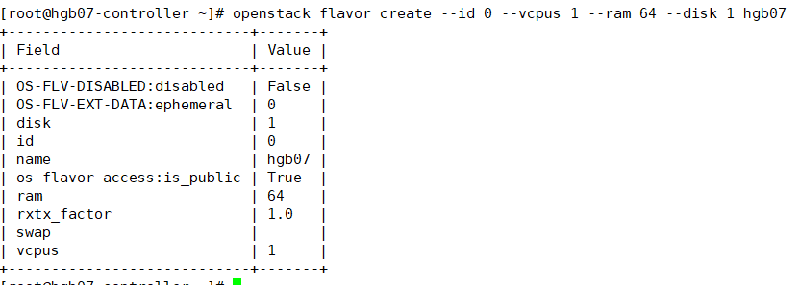

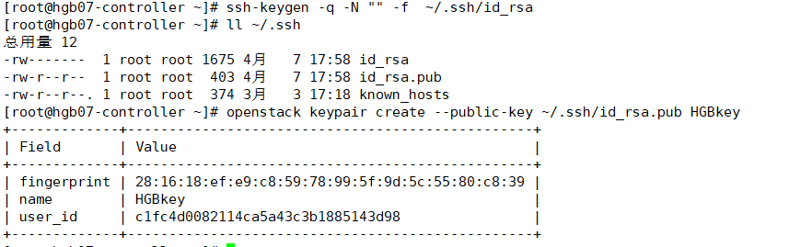

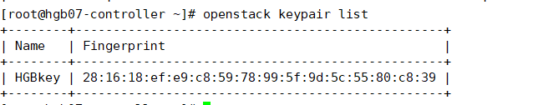

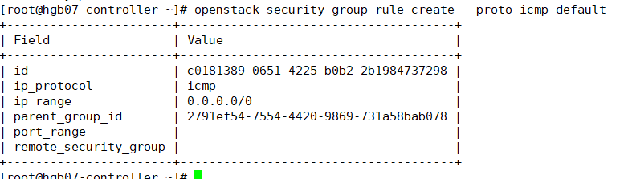

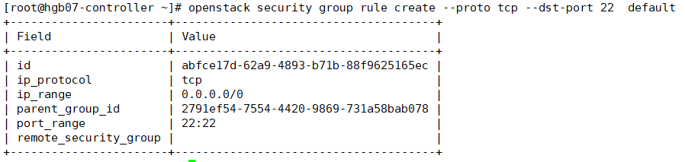

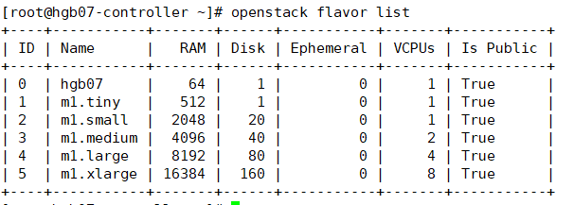

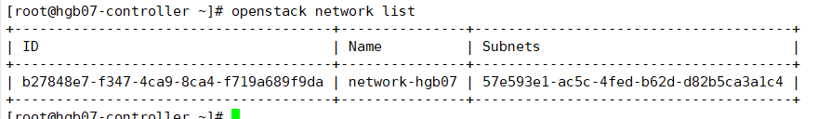

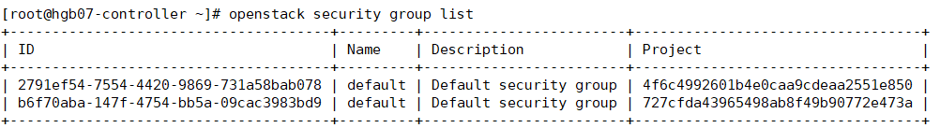

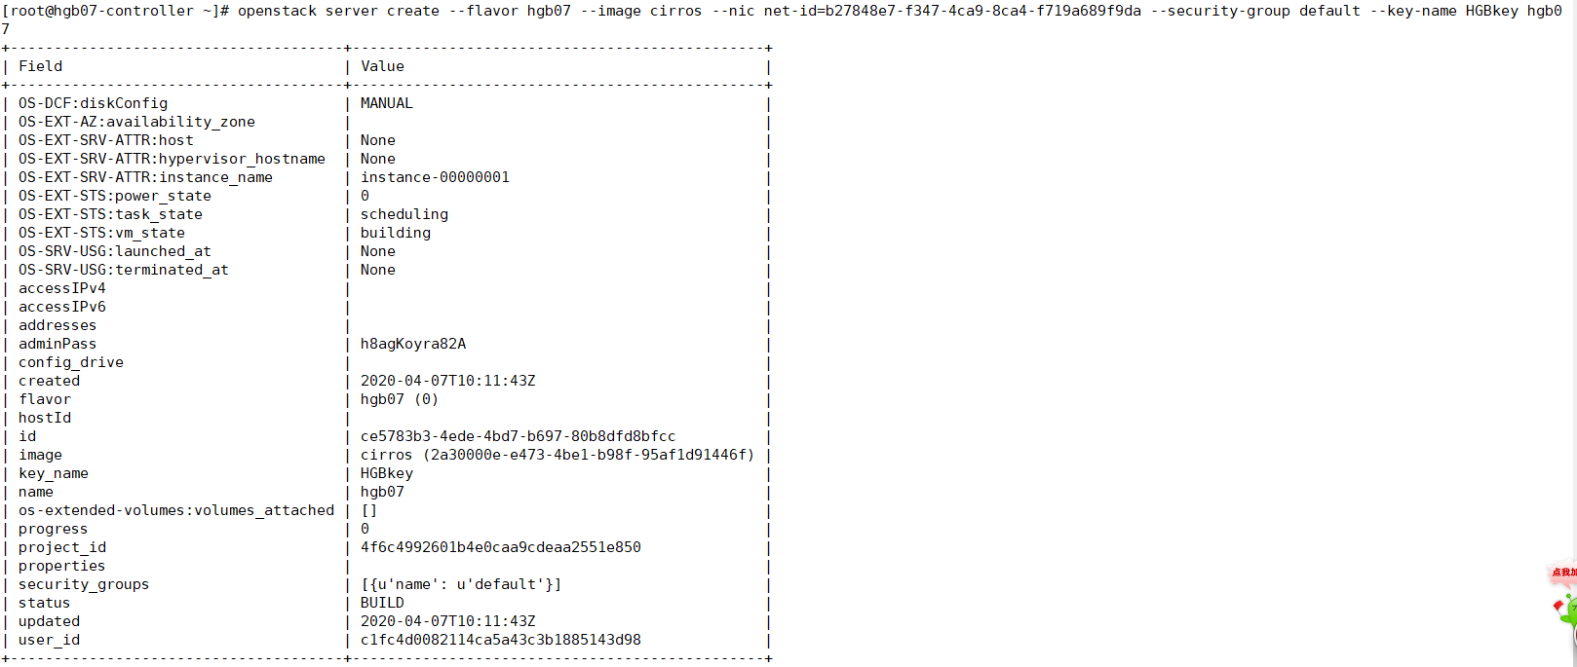

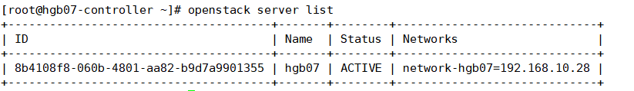

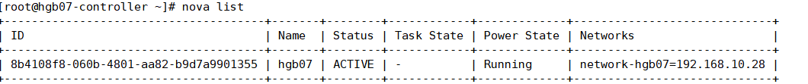

1. **Web方式启动一个云实例（截取实例状态以及控制台登录界面）**

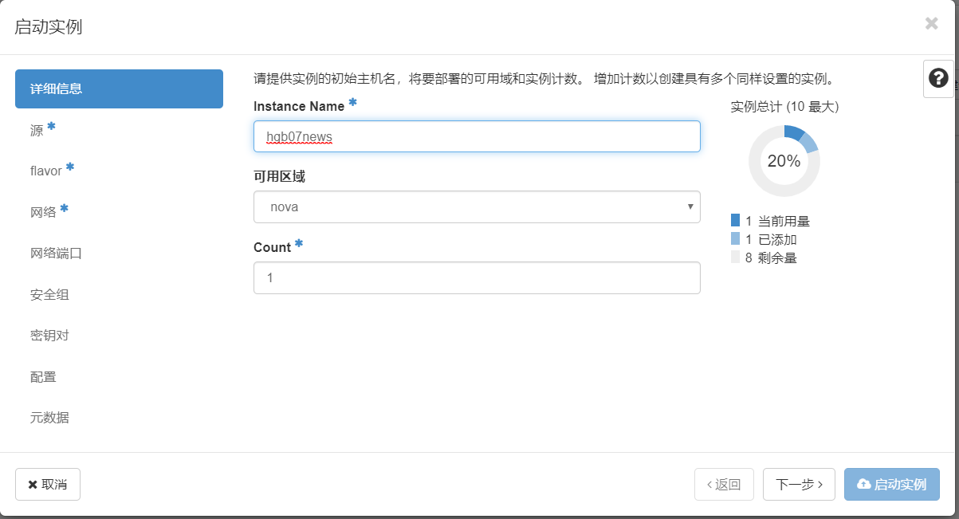

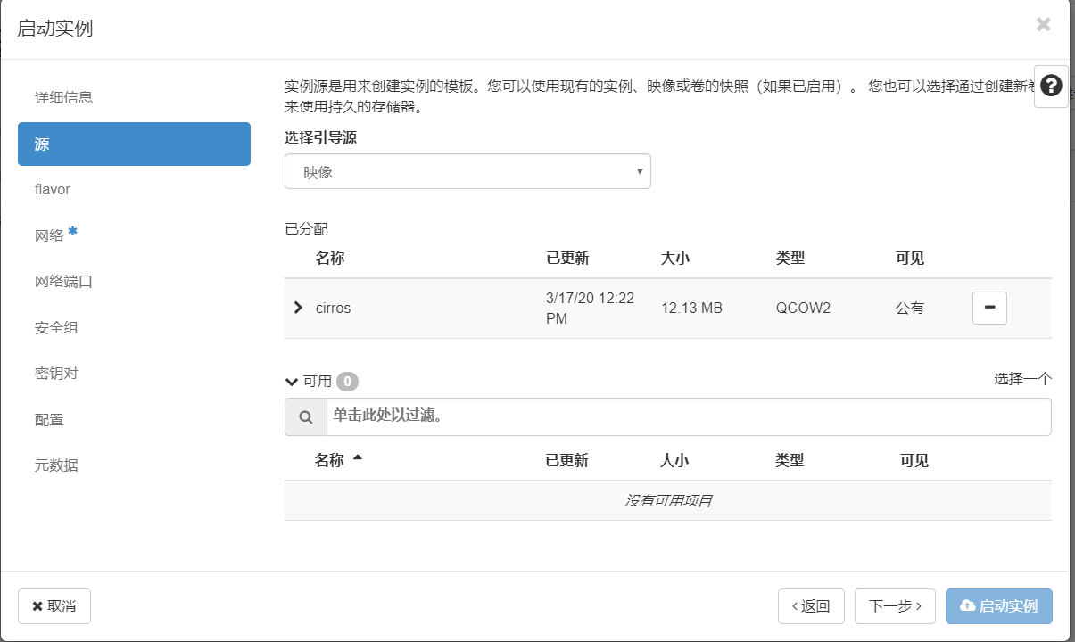

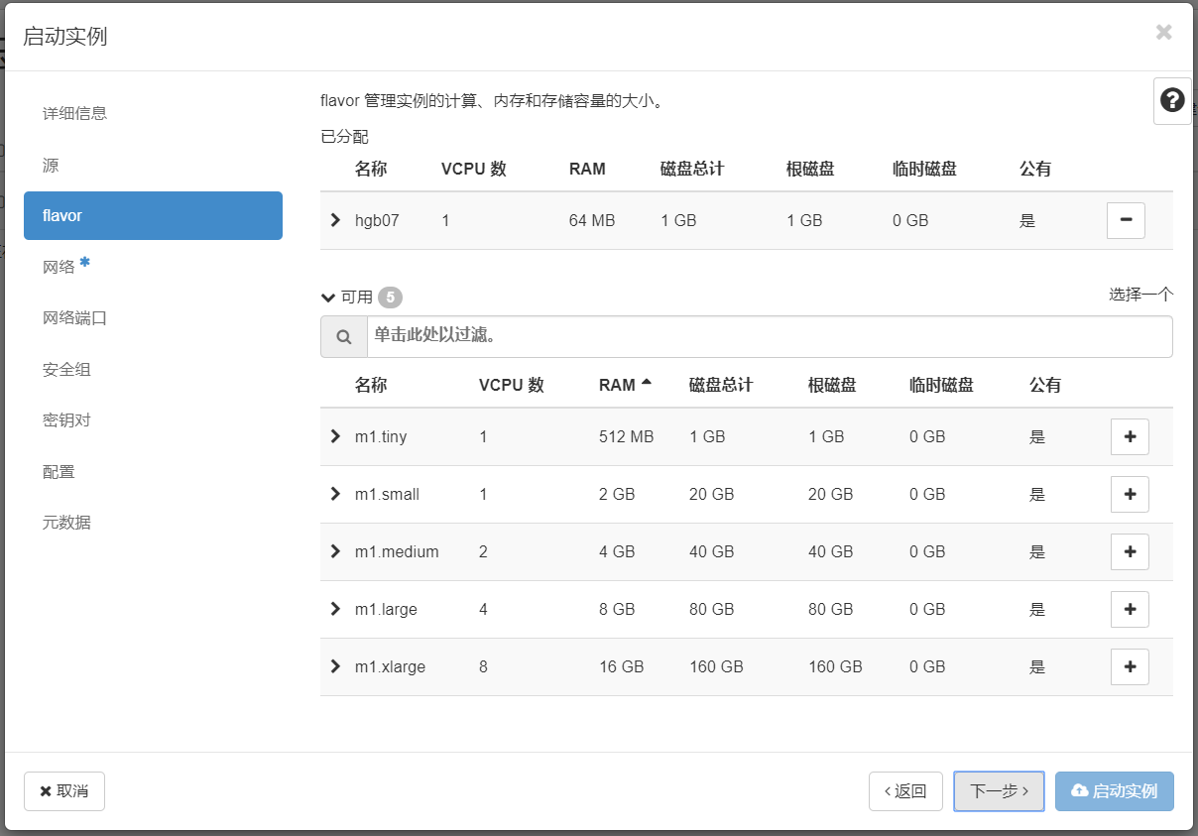

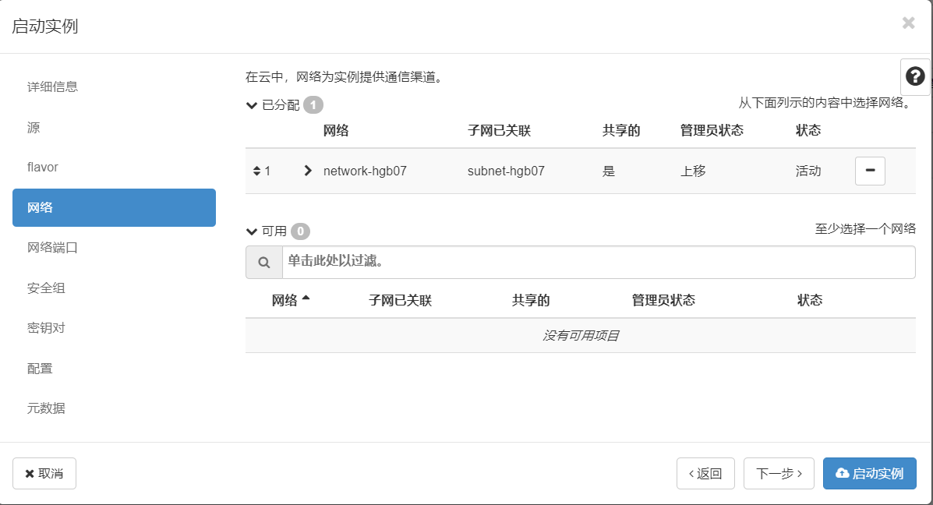

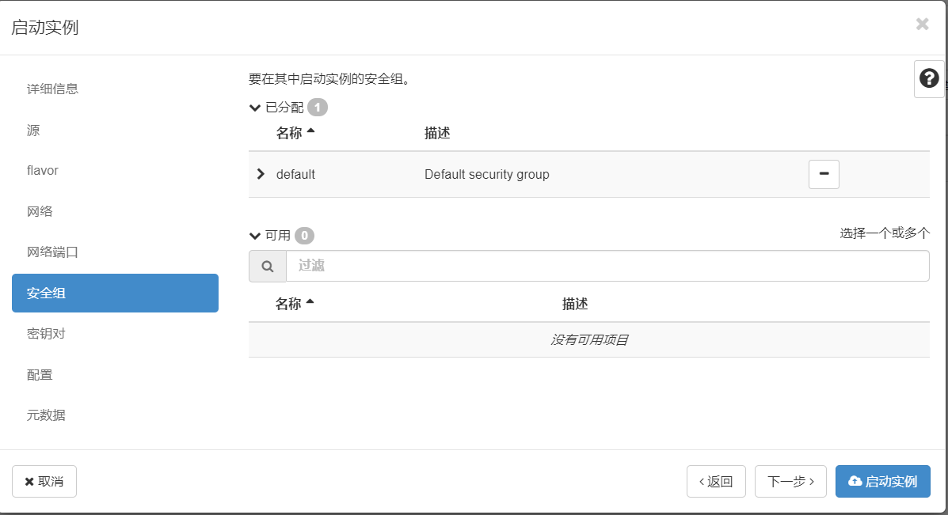

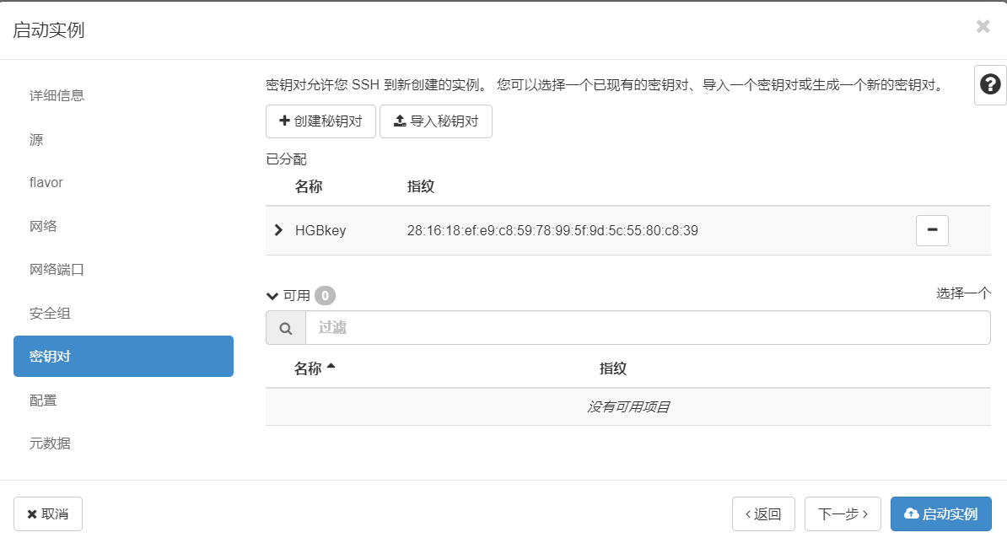

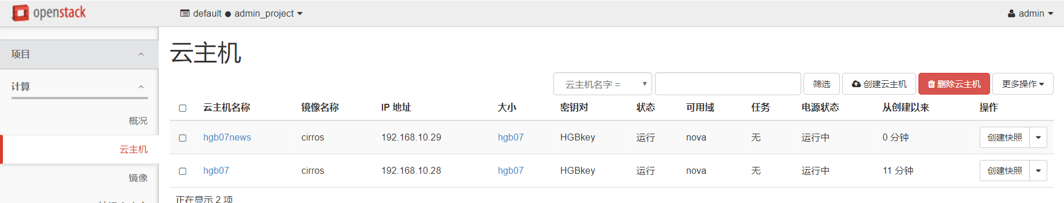

遇到的问题：

创建vm实例失败。

解决办法：查看compute节点的nova.conf文件，发现nova-compute包被我误删了，重新下载安装，又出现libvirt domain with xml错误。

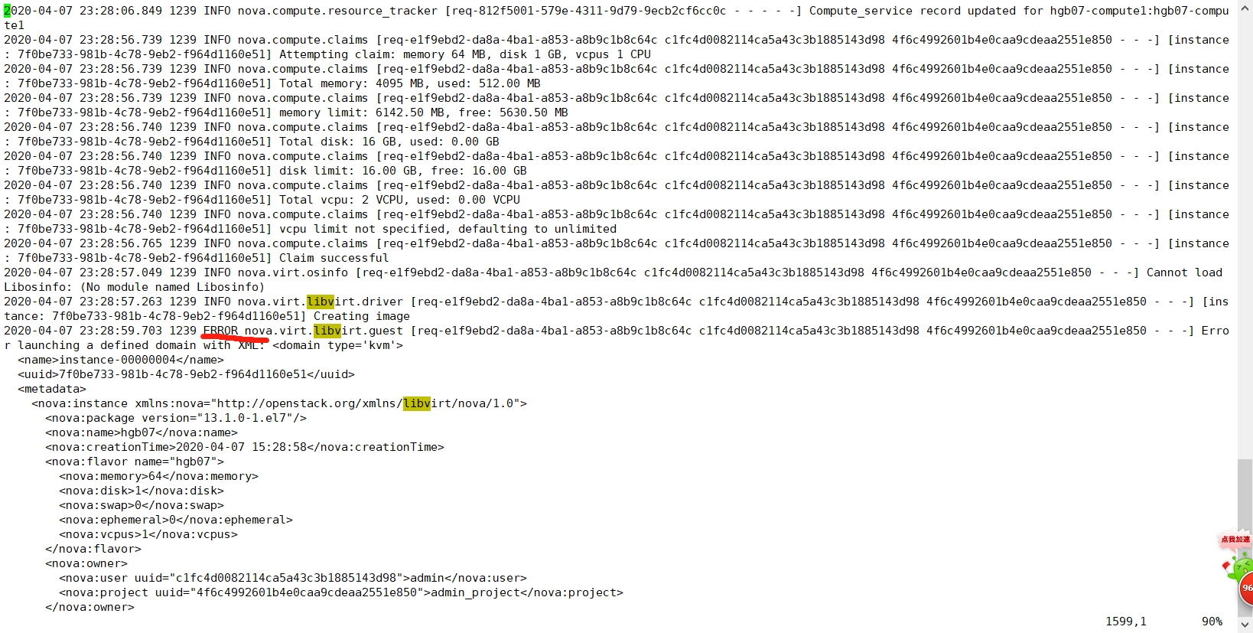

在计算节点的nova配置文件/etc/nova/nova.conf添加下列行  
  [libvirt]  
 virt_type = qemu  
  cpu_mode = none   
再重启nova-compute服务即可。

之后又出现 HypervisorUnavailable: Connection to the hypervisor is broken on host: hgb07-compute1错误。用systemctl status libvirtd查看后发现

error : virConnectOpenInternal:1065 : qemu:///system 没有连接驱动器可用。

使用命令virsh -c qemu:///system list，指定qemu地址，为了保存qemu地址永久有效，vim /etc/libvirt/libvirt.conf，添加如下内容：

uri_default = "qemu:///system"

原文：<https://www.cnblogs.com/CasonChan/p/4729417.html>